广州艺术博物院（广州美术馆）新馆
开馆征集美术作品公告

广州艺术博物院（广州美术馆）是国家重点美术馆、国家一级博物馆，馆藏丰富，珍品荟萃。广州艺术博物院（广州美术馆）新馆位于广州城市新中轴线的核心位置，建筑面积8万平方米,由Herzog + Partners Asia(赫尔佐格与合伙人建筑设计事务所及华南理工大学)与广东省建筑设计研究院设计，以“水中盛放的英雄花”为主题。2023年广州艺术博物院（广州美术馆）新馆将建成开馆，并成为粤港澳大湾区重要文化地标之一。为进一步丰富馆藏藏品体系，现面向社会各界公开征集各历史时期及现当代美术类作品。有关事宜公告如下：
一、征集门类
中国画、油画、版画、水彩、水粉、漆画、插图、连环画、综合材料绘画、书法、雕塑、摄影等美术作品。
二、征集范围
（一）参加并入围中国美术家协会（以下简称“美协”）、中国书法家协会（以下简称“书协”）或中国摄影家协会（以下简称“摄协”）主办的专业性、全国性专题展览中的优秀作品，优先征集获奖作品。
（二）各省、自治区、直辖市美协、书协或摄协主办的专题展览中的获奖作品。
（三）不同历史时期有重大影响的国内艺术名家作品及民间收藏的珍贵作品。
（四）当代具有潜力的中青年艺术家作品。
（五）粤港澳大湾区籍或在粤港澳大湾区有重要美术活动的现当代著名艺术家的优秀作品。
三、作品条件
征集作品必须具备下列条件之一：
（一）作者具有中国美协、中国书协或中国摄协会员资格。
（二）作品是入展中国美协、中国书协或中国摄协主办的专业展览的原作或各省、自治区、直辖市美协、书协或摄协主办的专业展览获奖作品原作，对全国性展览获奖作品优先考虑收藏。
（三）作品或藏品具有两位中国美协、中国书协或中国摄协会员资格人员推荐，或者两位美术、美术评论、美术教育专业高级职称人员推荐。
（四）其他有重要文献和艺术价值作品。
四、征集方式
面向社会公开征集，鼓励社会团体、个人无偿捐赠。经专家组鉴定评估，确定收藏的捐赠作品，向捐赠者颁发收藏证书和捐赠荣誉证书。捐赠作品将由广州艺术博物院（广州美术馆）予以收藏。
五、征集要求
（一）必须保证作品为原件，藏品来源合法、所有权清晰，对作品、藏品的合法性承诺负法律和经济责任。
（二）应征者需要提供中国美协、中国书协或中国摄协会员证或作品入展、获奖证书清晰图片。
（三）应征者需要提供推荐人中国美协、书协、摄协会员证，或相关专业高级职称证清晰图片。
（四）应征者提供的作品信息须是未进入任何单位征集流程的作品，在未收到我院征集结果前不得将该批作品信息提供给第三方。
（五）应征者通过电子邮件发送《广州艺术博物院（广州美术馆）新馆开馆征集美术作品意向信息表》（扫描文末二维码获取）至指定邮箱，广州艺术博物院（广州美术馆）将依据有关法律法规要求进行初选，入选后通知应征者出具实物，经鉴定、评估后商定征集事宜，对不符合收藏要求的作品，按照合法程序退还，提交信息材料不予退还。
六、征集时间
自本公告发布之日起至2023年5月31日。
七、本公告由广州艺术博物院（广州美术馆）负责解释。
八、联系方式
联系人：杨彬、林琳、陈枫、周航
联系电话：020-83659022、13560103671
邮编：510095
电子邮箱：yibobaoguanbu@163.com
联系地址：广州市越秀区麓湖路13号
特此公告

广州艺术博物院（广州美术馆）
2023年2月10日

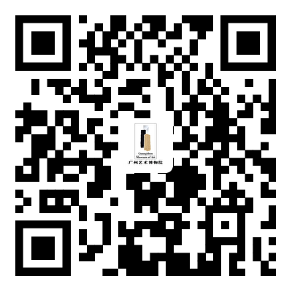

长按识别上方二维码下载《广州艺术博物院（广州美术馆）新馆开馆征集美术作品意向信息表》

